Деление на 0,1; 0,01; 0,001 и т.д.( 5-й класс)

Урок изучения новой темы через игровые элементы и заданий на логическое мышление.

Девиз урока: Если за день ничему не научился, зря прожил день.

Цель урока: Научить формулировать правило деления на 0,1; 0,01; 0,001 и т.д., закрепит пройденные темы умножения, деления, сложения, вычитания, округления десятичных дробей, развитие логического мышления и навыков устного счета, призыв к ответственности в учении.
Оборудование – тетради, учебники, дневники, письменные принадлежности, плакаты высказывания.
Ход урока:
(д/з проверяются во время перемены – проверяют: Альфия, Дина, Вова, Зульфат, Лиля, обмен тетрадями)
1. Организационный момент.
1) устный счет
Задание №1 – ученики держат карточки «Составить выражение» (домашнее индивидуальное задание)
Задание №2 – «Найти ошибку» - на доске.
а) 190-(18+12)+(17+40)=103
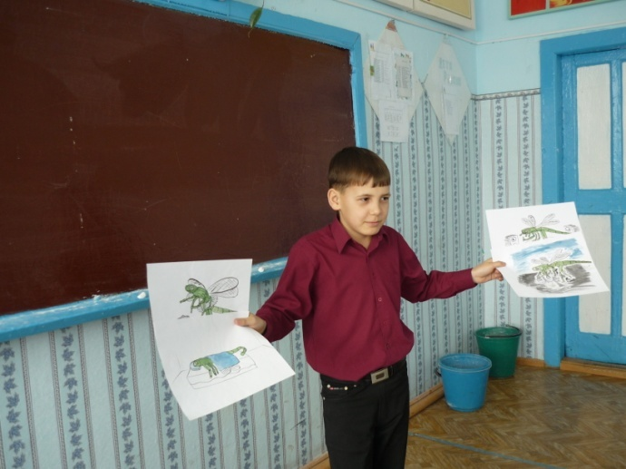
б)160:(18-18)=160
Задание №3 – вычислить удобным способом.
а) 5,3*4,25-5,3*1,25
б) 3,7*1,2+3,7*0,8
в) 4*0,03*0,25
г) 52,35*5*0,2
д) 0,5*3,8*4
Задание №4 – работа на доске (вычисление).
5, 29:0,1; 73,48:0,01; 6,0568:0,001
- после записи следующих примеров деления на 0,1; 0,01; 0,001сначала вычисляем углом, затем записываем в строчку
2. С помощью этих примеров объясняется новая тема.
- запись в тетрадях: число, классная работа, тема «Деление на 0,1; 0,01; 0,001 и т.д.».
3. Закрепление новой темы.
№1457
Из а), б), в) – первые 3 примера решаются на доске
- остальные с комментированием с места
№1451 – самостоятельно - 1 у доски
№1452 – самостоятельно
№1453 – с комментированием на месте
№1454 – устно (творческое задание на придумывание задачи)
Решения примеров и задач:

№1457

а) 4,9:0,1=49 б) 5, 453:0,01=545,3
7,54:0,1=75,4 25,43:0,01=2543
0, 8939:0,1=8,939 0,84:0,01=84
0,8:0,1=8 0,006:0,01=6
0,0001:0,001=0,1
4:0,001=4000

в) 0,00081:0,001=0,81
7,8:0,001=7800

№1451
1ч – 3, 25 м ? м
2ч - ? м в 1,3 р. меньше

1) 3,25:1,3= 32,5:13=2,5 (м)
2) 3 25+2,8=9,52 (кг) – всего

№1452

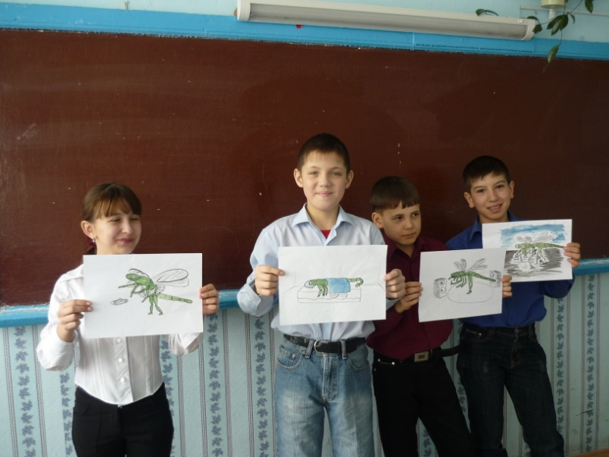
1 п – 6,72 кг
2 п - ? м в 2,4 раза < ? кг

1) 6,72:2,4=67,2:24=2,8 (кг)
2) 6,72+2,8=9,52 (кг) – всего

№1453

Уроки - ? ч в з,5 раза <
Прогулка – 2,8 ч ? ч

1) 2,8:3,5=0,8 (ч)
2) 2,8+0,8=3,6 (ч) – всего

4. «Награда за хорошую работу»
- зачёркивать ответы и букву, соответствующие найденным ответам. Оставшиеся буквы позволят вам прочитать слово, которое вам будет наградой

37,85:0,1 37,85:0,01 37,85:0,001
3,875:0,001 42,396:0,001

3,785 | 37850 | 3875 | 0,3875 | 42396 | 378,41 | 378,5
М | А | Ж | О | Б | Л | В
4,23 | 10000 | 0,38 | 3,7851 | 36,4 | 47,81
О | З | Д | К | Е | Ц

5. Заключительная часть:
- итог урока д/з: №1492 (а,б), 1493
- что нового узнали?
- выставление оценок
- решение олимпиадной задачи про стрекозу (Вова)
Попрыгунья Стрекоза половину времени каждых суток красного лета спала, третью часть времени каждых суток танцевала, шестую часть – пела. Остальное время она решила посвятить подготовке к зиме. Сколько часов в стуки Стрекоза готовилась к зиме?
- связь между задачей и девизом урока - обсуждение

